Práctico de Proyecto Tecnológico

Tema II
Curso 6º Año B Fecha:21/11/23
Profesora: María Gabriela Dorgan Velasco
Nombre: Lucas Bustos

- Diferenciar Comercio de Industria. 2 puntos.
1.
Comercial:
• Vede los bienes en el mismo estado como lo compra
• Los bienes adquiridos se denominan mercadería
• Los bienes que se venden se denominan mercaderías
• Llevan una contabilidad general
Industrial:
• Vende los bienes después de transformarlos
• Los bienes adquiridos se denominan materia prima o materiales
• Los bienes vendidos se llaman productos elaborados o terminados
• Llevan una contabilidad general y además una contabilidad de costos

- Calcular: 3 puntos.

Concepto | Televisores Led
Mano de Obra Directa |  | 460.000
Materia Prima Directa |  | 840.000
Mano de Obra Indirecta |  | 80.000
Materia Prima Indirecta |  | 120.000
Gastos de Fabricación |  | 180.000
Gastos de Administración |  | 16.000
Gastos de Comercialización |  | 28.000
Gastos Financieros |  | 20.000
Unidades Producidas |  | 1.200

Se solicita determinar: | Importe
Costo Directo | 1.300.000
Costo Indirecto | 380.000
Costo de Producción | 1.680.000
Costo de Producción Unitario | 1400
Costo Total de Ventas | 1.744.000

- Analizar e interpretar la siguiente lectura, marcar los errores que existen, con respecto a los conceptos de Control de Producción y Costos. 3 puntos.
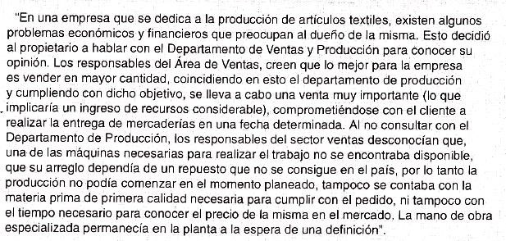

El departamento de producción nunca coordino con el departamento de ventas por lo tanto estos no sabían en qué estado se encontraba la funcionalidad de las maquinas ni de los materiales con los que contaban por lo tanto no se pudo realizar la producción y defraudo al cliente.
  - ¿A qué se dedica la empresa que está haciendo analizada? ¿Qué problemas ocurrían?
Se dedicaba a la producción de artículos textiles, los problemas que ocurrían era que no contaban con una de las máquinas y la pieza que se necesitaba no entra a la Argentina. Tampoco se contaba con la materia prima necesaria, por ultimo no tenían el tiempo necesario para reconocer el precio de la misma en el mercado.
  - ¿Cuál era la consideración y postura del dueño de la empresa?
El dueño tendría que haber revisado si ambos departamentos podían realizar la tarea.
  - ¿Qué problema sucedí en el departamento de Producción?
Tenían la maquinaria ni la materia prima necesaria y no tenían tiempo de reconocer el precio para poder empezar a trabajar.
  - ¿Cuáles eran las consecuencias de ese problema?
Defraudar al cliente y retrasar la producción.
  - Describir una conclusión al respecto.
En esta empresa hubo una falta de comunicación, lo que llevo a no poder realizar el objetivo que querían concretar, se necesita trabajar en equipo para poder llevar proyectos a cabo.
- Dar ejemplos en una fábrica de pastas de: 2 puntos
    - Costo de Producción: Directo e Indirecto
    - Cosos Operativos
• Costo de producción directo: materia prima, maquinas, embalaje y almacenamiento, publicidad, mano de obra
• Costo de producción indirecto: mantenimiento, alquiler, limpieza,
• Costo operativos: gasto de servicio, pago de renta.

